
U04.LAB12
Ciencia de Datos II
Maestro Edwin R. José Nolasco
maestrante
manuel de jesus mañaná Santana
INF-8239-C2



INFORME DE ENTREGA DE PROYECTO: U4.LAB12
Ética y roles en Ciencia de Datos
Auditoría de equidad con Fairlearn
1. Enlace al Repositorio del Proyecto
- URL del Repositorio: https://github.com/Rickymjms/INF8239_U04_Gobernanza_DSS_Proyecto_Base_uv.git
- Rama Principal: main
- Visibilidad: Público
INF-8239 · Unidad 04 · Ética y roles en Ciencia de Datos
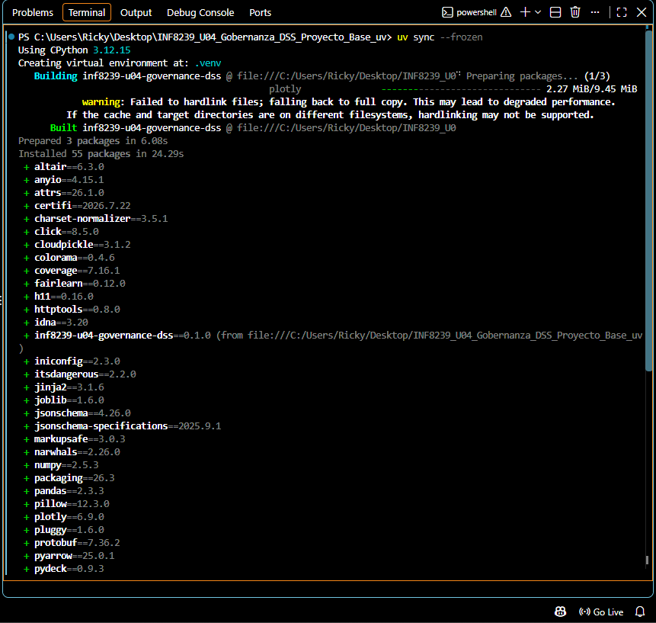
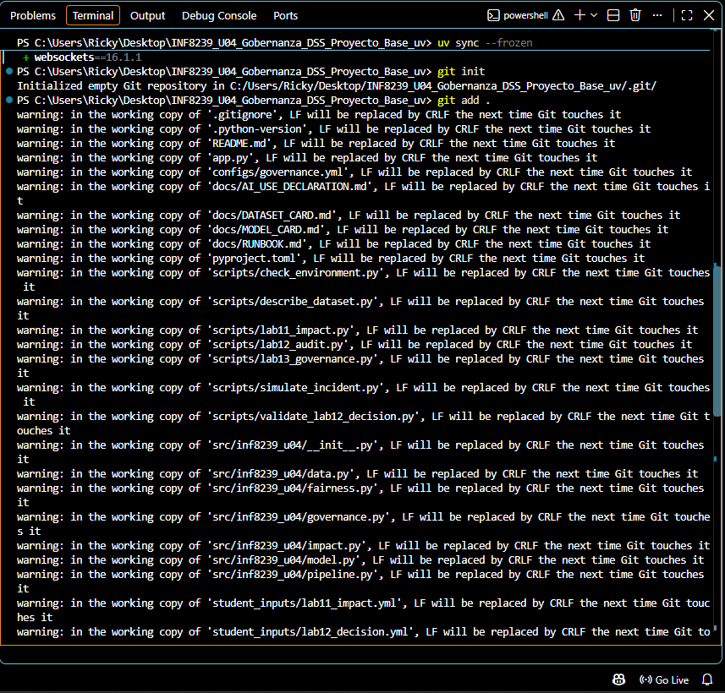
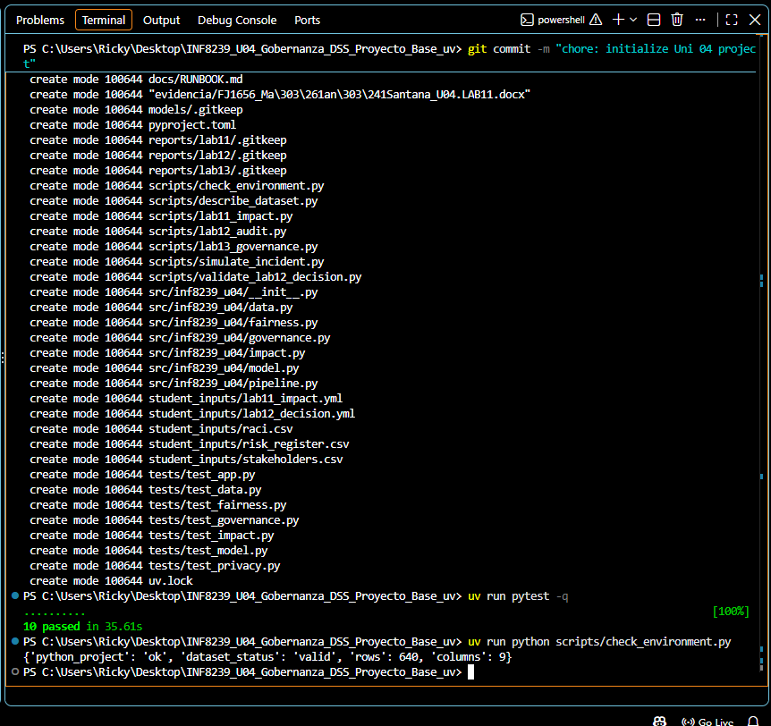

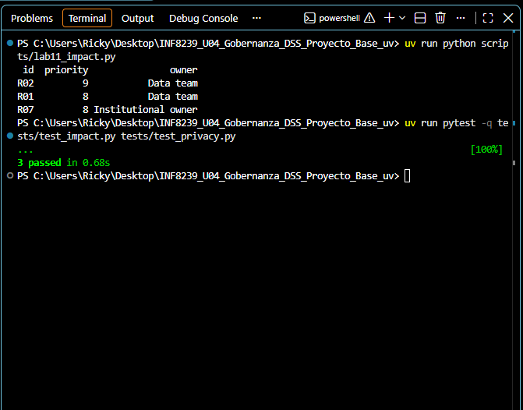

purpose: "Evaluar de manera académica un sistema de apoyo a decisiones que identifica patrones de riesgo territorial a partir de datos sintéticos, incorporando criterios de ética, equidad y supervisión humana."

assisted_decision: "Apoyar la priorización de casos territoriales simulados que requieren revisión adicional, sin autorizar decisiones automáticas ni intervenciones reales."

users: "Estudiantes, docentes y analistas responsables de evaluar el comportamiento y las limitaciones del sistema."

affected_population: "Grupos territoriales ficticios representados en el conjunto de datos sintéticos; no se utilizan personas ni territorios reales."

owner: "Equipo académico responsable del proyecto, bajo supervisión del docente de Ciencia de Datos II."

non_predictive_alternative: "Aplicar una matriz de evaluación basada en criterios previamente definidos y revisión humana, sin utilizar predicciones de aprendizaje automático."

out_of_scope_use: "Utilizar los resultados para clasificar personas o territorios reales, asignar recursos públicos, imponer restricciones o adoptar decisiones administrativas sin validación y autorización institucional."

withdrawal_condition: "Suspender el uso del sistema si se identifican errores graves, resultados discriminatorios, incumplimiento de controles de privacidad o evidencia insuficiente para justificar sus recomendaciones."

appeal_mechanism: "Permitir que un responsable humano revise, cuestione y anule las recomendaciones del sistema, documentando la evidencia utilizada y la decisión final."

Stakeholders.csv
stakeholder,benefit,harm,power,participation
Affected person,Mayor transparencia y posibilidad de revision de decisiones,Clasificacion injusta o estigmatizacion territorial,low,Participar en consultas simuladas y disponer de mecanismos de apelacion
Operator,Apoyo para identificar casos que requieren revision,Dependencia excesiva de recomendaciones del sistema,medium,Revisar resultados y documentar decisiones humanas
Institutional owner,Mejor trazabilidad y supervision del proceso de evaluacion,Responsabilidad institucional por decisiones incorrectas,high,Autorizar el uso y supervisar controles y condiciones de suspension
Data team,Experiencia en evaluacion etica y calidad de modelos,Riesgo de sesgos y errores en el tratamiento de datos,medium,Evaluar calidad de datos y sesgos y documentar limitaciones

Risk_register.csv

id | scenario | affected | likelihood_1_4 | impact_1_4 | control | owner | evidence | residual
R01 | Sesgo territorial que genera clasificaciones injustas | Grupos territoriales representados | 2 | 4 | Auditar resultados por subgrupos y revisar diferencias injustificadas | Data team | Informe de auditoria por subgrupos | high
R02 | Recomendaciones incorrectas por datos incompletos o inconsistentes | Operadores y grupos territoriales | 3 | 3 | Validar integridad y consistencia de datos antes del analisis | Data team | Reporte de calidad de datos | medium
R03 | Dependencia excesiva del operador en recomendaciones automaticas | Operadores y personas potencialmente afectadas | 2 | 3 | Exigir revision humana y justificacion de decisiones | Operator | Registro de decisiones revisadas | medium
R04 | Divulgacion no autorizada de informacion territorial | Grupos territoriales representados | 1 | 4 | Restringir accesos y prohibir incorporar datos personales reales | Institutional owner | Registro de accesos y politica de privacidad | medium
R05 | Resultados mal interpretados por falta de explicabilidad | Operadores y responsables institucionales | 2 | 2 | Documentar variables y limitaciones del modelo | Data team | Documentacion tecnica del modelo | low
R06 | Uso del sistema fuera de su finalidad academica | Personas y territorios reales | 3 | 2 | Establecer restricciones de uso y autorizacion institucional | Institutional owner | Declaracion de usos prohibidos | medium
R07 | Ausencia de mecanismos efectivos para cuestionar decisiones | Personas potencialmente afectadas | 2 | 4 | Establecer mecanismo de apelacion y revision humana | Institutional owner | Procedimiento de apelacion y registro de revisiones | high
R08 | Falta de trazabilidad de cambios y decisiones del sistema | Operadores y responsables institucionales | 1 | 3 | Registrar versiones y decisiones mediante Git | Data team | Historial de cambios y registro de decisiones | low

LAB12.

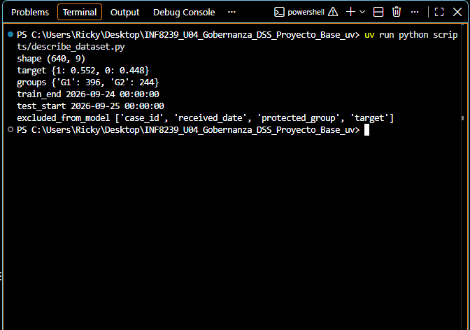
Paso 1: Análisis del dataset
1. Características generales
Característica | Resultado | Interpretación
Dimensiones | 640 filas × 9 columnas | 640 registros sintéticos y 9 variables
Target = 1 | 55.2 % | Clase positiva
Target = 0 | 44.8 % | Clase negativa
Grupo G1 | 396 registros | 61.9 % del total
Grupo G2 | 244 registros | 38.1 % del total
Fin de entrenamiento | 24/09/2026 | Última fecha del entrenamiento
Inicio de prueba | 25/09/2026 | Primera fecha del conjunto de prueba

2. ¿Qué podemos concluir?
Primero: existe un ligero desbalance de clases. La clase positiva representa el 55.2 % y la negativa el 44.8 %. No parece un desbalance extremo, pero debemos comprobar si afecta las métricas del modelo.
Segundo: los grupos tienen tamaños diferentes. G1 contiene 396 registros y G2 contiene 244. Esto no demuestra discriminación, pero hace necesario comparar las métricas por grupo y observar sus tamaños en el conjunto de prueba.
Tercero: el conjunto utiliza una separación temporal. El entrenamiento termina el 24 de septiembre de 2026 y la prueba comienza el 25 de septiembre de 2026. Esto permite evaluar el modelo con observaciones posteriores a las utilizadas para entrenarlo.
Cuarto: se excluyen cuatro variables del modelo:
['case_id', 'received_date', 'protected_group', 'target']
Es importante destacar que excluir protected_group no garantiza que el modelo esté libre de sesgos, porque otras variables podrían actuar como indicadores indirectos del grupo protegido.
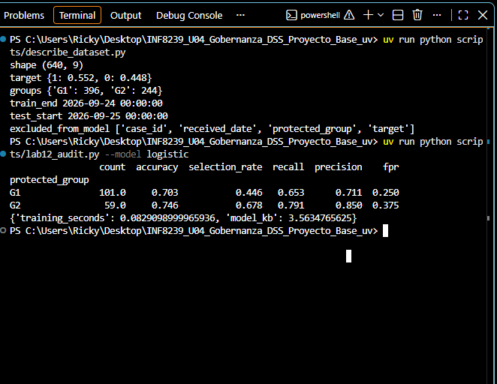
Paso 2: Evaluación del modelo base
1. Rendimiento global
Accuracy
71.88 %
Predicciones correctas
Recall
71.74 %
Positivos detectados
Precision
77.65 %
Precisión en positivos predichos
El modelo fue evaluado con 160 registros de prueba. Su exactitud global es razonable como referencia inicial, pero no basta para determinar si funciona equitativamente.
2. Comparación por grupo protegido
Métrica | G1 (101) | G2 (59) | Brecha
Accuracy | 70.30 % | 74.58 % | 4.28 pp
Selection rate | 44.55 % | 67.80 % | 23.24 pp
Recall | 65.31 % | 79.07 % | 13.76 pp
Precision | 71.11 % | 85.00 % | 13.89 pp
FPR | 25.00 % | 37.50 % | 12.50 pp

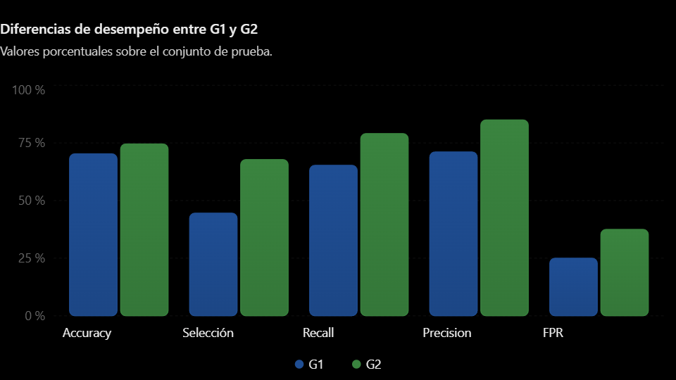

Hallazgo principal: la tasa de selección presenta una brecha de 23.24 puntos porcentuales. G2 recibe proporcionalmente más predicciones positivas que G1.
Sin embargo, no podemos afirmar que existe discriminación solo con esta diferencia. Debemos considerar la distribución real de las clases, el significado de una predicción positiva y los posibles errores entre grupos.
3. Análisis interseccional
El archivo fairness_intersectional.csv también muestra diferencias importantes al combinar grupo protegido y edad.
Por ejemplo, G2 de 45–59 años presenta una exactitud del 100 %, pero solo tiene ocho registros. Este resultado es demasiado limitado para concluir que el modelo funciona perfectamente con ese subgrupo.
Por otro lado, G2 de 60 años o más tiene una tasa de falsos positivos del 55.56 %, que merece especial atención.
Conclusión provisional
El modelo presenta brechas relevantes de selección, sensibilidad y falsos positivos. Estas diferencias justifican profundizar en la auditoría, pero todavía no permiten concluir que una alternativa de mitigación sea superior.
Paso 3: Evaluación del modelo Tree
1. Rendimiento global
El modelo de árbol de decisión fue evaluado con 160 registros de prueba, utilizando el mismo conjunto de datos y la misma separación temporal que el modelo Logistic.
Accuracy
70.63 %
Predicciones correctas
Recall
71.74 %
Positivos detectados
Precision
75.86 %
Precisión en positivos predichos
El modelo obtuvo una exactitud global del 70.63 %, lo que significa que clasificó correctamente aproximadamente 7 de cada 10 registros.
Sin embargo, también presentó una tasa de falsos positivos (FPR) del 30.88 %. Esto significa que, entre los casos realmente negativos, aproximadamente 31 de cada 100 fueron clasificados incorrectamente como positivos.
Por tanto, aunque el árbol tiene una capacidad de clasificación razonable como modelo de referencia académica, sus errores deben analizarse cuidadosamente antes de considerar cualquier aplicación operativa.
2. Comparación por grupo protegido
Métrica | G1 (101) | G2 (59) | Brecha
Accuracy | 68.32 % | 74.58 % | 6.26 pp
Selection rate | 44.55 % | 71.19 % | 26.63 pp
Recall | 63.27 % | 81.40 % | 18.13 pp
Precision | 68.89 % | 83.33 % | 14.44 pp
FPR | 26.92 % | 43.75 % | 16.83 pp

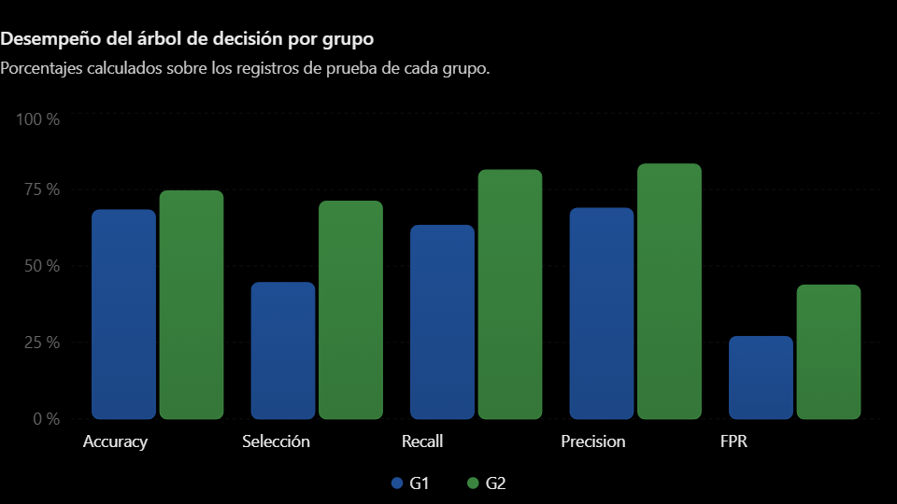
Primero: existe una diferencia considerable en la tasa de selección. El grupo G2 registra una tasa del 71.19 %, mientras que G1 alcanza solamente el 44.55 %. La diferencia de 26.63 puntos porcentuales indica que el modelo asigna predicciones positivas proporcionalmente con mayor frecuencia a G2.
Segundo: el recall también presenta diferencias importantes. El modelo identifica correctamente el 81.40 % de los casos positivos de G2, frente al 63.27 % de G1. Esto significa que el árbol tiene mayor capacidad para identificar positivos reales en G2 y deja sin detectar una proporción mayor de positivos en G1.
Tercero: G2 presenta una tasa de falsos positivos más elevada. Su FPR alcanza el 43.75 %, mientras que G1 registra 26.92 %. Esto implica que, entre los casos realmente negativos de G2, aproximadamente 44 de cada 100 reciben una clasificación positiva incorrecta.
Este último resultado es especialmente relevante: si una predicción positiva implicara una intervención desfavorable, G2 podría estar más expuesto a intervenciones injustificadas. Sin conocer las consecuencias concretas de la clasificación, no podemos afirmar que esa diferencia constituya discriminación.
Cuarto: la exactitud es mayor en G2. Aunque G2 registra una exactitud del 74.58 %, frente al 68.32 % de G1, esa ventaja no significa que el modelo trate equitativamente a ambos grupos. Es necesario considerar simultáneamente los falsos positivos, los falsos negativos y la distribución de las clases.
3. Análisis interseccional
El archivo fairness_intersectional(1).csv permite estudiar el desempeño al combinar el grupo protegido con los rangos de edad.
Entre los resultados identificados destacan:
- G2, edades de 30 a 44 años: presenta una tasa de falsos positivos del 100 %, con 14 registros en el subgrupo. Este resultado es una señal de alerta, pero necesitamos conocer cuántos casos realmente negativos componen el denominador.
- G2, edades de 60 años o más: registra una tasa de falsos positivos del 55.56 %, con 26 observaciones. Esto sugiere una posible concentración de errores en ese segmento.
- Tamaños de muestra limitados: algunos subgrupos cuentan con pocas observaciones, por lo que sus métricas pueden ser inestables y cambiar considerablemente con pocos casos adicionales.
Estos hallazgos demuestran por qué las métricas globales no son suficientes para evaluar equidad. Un modelo puede presentar un desempeño global aceptable y, al mismo tiempo, concentrar errores en determinados grupos o intersecciones.
4. Recursos computacionales
Indicador | Resultado Tree
Tiempo de entrenamiento | 0.08985 segundos
Tamaño del modelo | 7.87 KB
Registros de prueba | 160
El árbol tiene un tamaño relativamente pequeño y un tiempo de entrenamiento reducido en esta ejecución. Sin embargo, estas cifras corresponden a una sola medición y no permiten establecer conclusiones generales sobre eficiencia o escalabilidad.
5. Conclusión del modelo Tree
El árbol de decisión presenta un desempeño global moderado, con una exactitud del 70.63 % y un recall del 71.74 %. No obstante, la auditoría evidencia diferencias relevantes entre los grupos protegidos.
La brecha de selección alcanza 26.63 puntos porcentuales, la de recall 18.13 puntos y la de falsos positivos 16.83 puntos. Asimismo, el análisis interseccional identifica subgrupos con tasas elevadas de falsos positivos que requieren investigación adicional.
Por tanto, no recomendaría autorizar el despliegue del árbol de decisión con la evidencia disponible. Es necesario profundizar en las causas de estas diferencias, verificar el tamaño de los subgrupos y evaluar posibles medidas de mitigación.
Al compararlo con la regresión logística, Tree tampoco presenta ventajas suficientes en desempeño o equidad para justificar su elección como modelo preferido en este ejercicio.

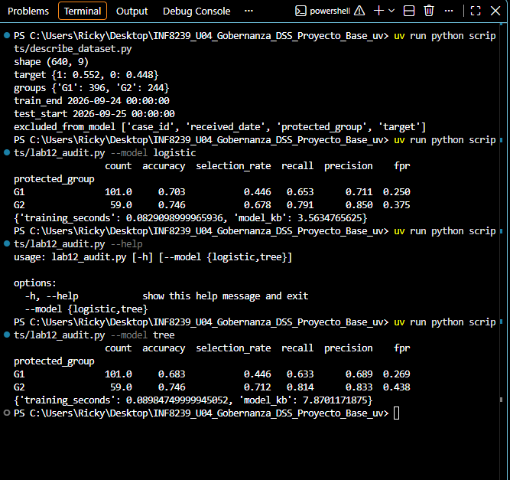
Comparación de regresión logística y árbol de decisión
1. Comparación del rendimiento global
Indicador | Logistic | Tree | Mejor resultado
Accuracy | 71.88 % | 70.63 % | Logistic
Recall | 71.74 % | 71.74 % | Empate
Precision | 77.65 % | 75.86 % | Logistic
FPR | 27.94 % | 30.88 % | Logistic
Tiempo de entrenamiento | 0.0829 s | 0.0898 s | Logistic
Tamaño del modelo | 3.56 KB | 7.87 KB | Logistic
Primera conclusión: la regresión logística presenta mejor exactitud, precisión y tasa de falsos positivos, manteniendo el mismo recall global.
Además, el árbol ocupa aproximadamente 2.21 veces más espacio. La diferencia de tiempo es demasiado pequeña para afirmar que uno es operativamente más rápido sin ejecutar mediciones repetidas.
2. Comparación de brechas de equidad
Estas brechas muestran las diferencias absolutas entre los resultados de G1 y G2.
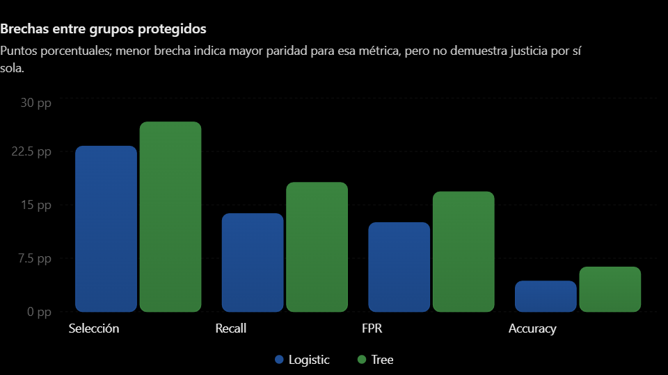

Brecha | Logistic | Tree
Selection rate | 23.24 pp | 26.63 pp
Recall | 13.76 pp | 18.13 pp
FPR | 12.50 pp | 16.83 pp
Accuracy | 4.28 pp | 6.26 pp
Segunda conclusión: el árbol presenta brechas mayores en las cuatro métricas. Por tanto, no ofrece una mejora de equidad respecto a la regresión logística en esta evaluación.
Esto es importante: aunque el árbol tiene un recall de 81.4 % para G2, frente al 79.1 % de Logistic, su recall para G1 cae del 65.3 % al 63.3 %. Es decir, mejorar un grupo no significa necesariamente mejorar la equidad del sistema.
3. Hallazgo interseccional importante
También revisé el archivo fairness_intersectional(1).csv del árbol de decisión.
Encontramos dos situaciones que merecen atención:
- G2 de 30–44 años: tasa de falsos positivos de 100 %, pero con solo 14 registros en el subgrupo. Debemos comprobar cuántos casos negativos contiene antes de interpretar esa cifra.
- G2 de 60 años o más: tasa de falsos positivos de 55.56 %, con 26 registros. Es una señal de riesgo que necesita análisis adicional.
Estos resultados refuerzan la necesidad de documentar la incertidumbre y los tamaños muestrales.
4. ¿Cuál modelo conviene mantener?
Mi recomendación provisional es Logistic. Presenta mejor desempeño global, menores brechas entre G1 y G2 y menor tamaño de archivo.
Sin embargo, todavía no debemos considerarlo autorizado para despliegue. Primero necesitamos documentar los resultados y evaluar las alternativas de mitigación que solicita el laboratorio.
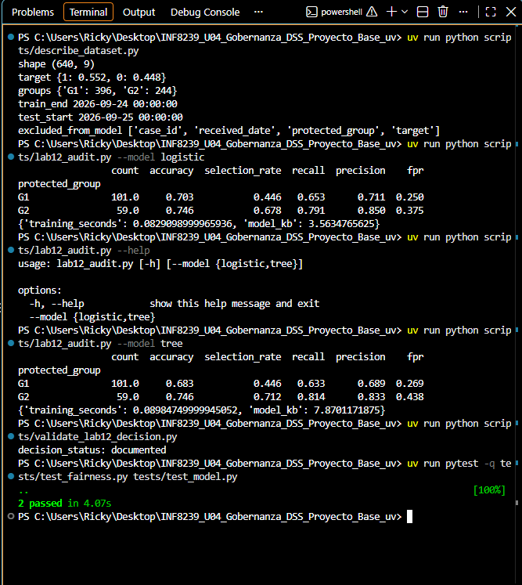

Paso 7. Interpretación de las brechas de equidad
La auditoría realizada con Fairlearn identificó diferencias de desempeño entre los grupos protegidos G1 y G2. La regresión logística presentó una brecha de falsos positivos (FPR) de 12.50 puntos porcentuales, mientras que el árbol de decisión registró 16.83 puntos porcentuales. Ambos resultados superan la tolerancia establecida de 5 puntos porcentuales.
Estas diferencias evidencian posibles riesgos de inequidad, especialmente para el grupo G2, que presenta una mayor tasa de falsos positivos. Sin embargo, una brecha estadística no demuestra por sí sola discriminación causal, ya que puede estar influenciada por la composición de los datos, las características de los grupos y el tamaño limitado de las muestras.
Recomendación: Mantener la regresión logística como modelo de referencia académica, debido a su mejor desempeño global y menores brechas de equidad. Se establece la decisión REVIEW (Revisar), recomendando investigar las diferencias identificadas y evaluar medidas de mitigación antes de considerar cualquier despliegue real.
Conclusión: Un buen rendimiento global no garantiza equidad entre grupos. Por tanto, es necesario continuar la evaluación y mantener la supervisión humana antes de autorizar el uso operativo del sistema.

